Informationen zur offen Ganztagsschule

Liebe Eltern,

da aufgrund der momentanen Lage die geplante Infoveranstaltung nicht stattfinden konnte, möchten wir Ihnen einige grundlegende und wichtige Informationen bezüglich der OGTS auf diesem Wege mitteilen.

Die offene Ganztagsschule ist ein Angebot der Schule und es gilt die Bestimmungen der Schulordnung der GMS Nabburg.

Buchungszeiten:
Wenn Sie Ihr Kind an der OGTS anmelden ist dies verbindlich und gilt für das gesamte Schuljahr 2020/21.
Die Anmeldung muss an mindestens zwei Wochentagen erfolgen.
Dies gilt für die Kurzgruppe (14.00 Uhr) oder auch für die Langgruppe (16.00 Uhr).
Sie können Ihr Kind aber auch z.B. an drei oder vier Tagen anmelden.
Hier haben Sie wiederum verschiedene Wahlmöglichkeiten.

z.B. Montag, Dienstag - Kurzgruppe/ Mittwoch, Donnerstag - Langgruppe
oder
z.B. an drei Tagen Kurzgruppe oder an drei Tagen Langgruppe

Sollten Sie hierzu Fragen haben, können Sie sich gerne persönlich an die Leitung der OGTS wenden.

Besucht Ihr Kind nur die Kurzgruppe besteht die Möglichkeit einer freiwilligen Teilnahme am Mittagessen. Verpflichtend ist das Mittagessen für Kinder der Langgruppe.
Das Mittagessen kostet 3,95€ und besteht aus Hauptgericht und einem Nachtisch, an manchen Tagen auch mit einer Vorspeise.
Einen Speiseplan über vier Wochen bekommen Sie monatlich vorab ausgehändigt.

Tagesablauf

Der Tagesablauf an der OGTS ist klar strukturiert und bietet den Kinder so Zuverlässigkeit und Sicherheit.

Die Ankunft der Kinder mit dem Bus von der GS Diendorf erfolgt um ca. 12.15 Uhr (1. und 2. Klasse). Die Schüler der 3. und 4. Klasse kommen Aufgrund des Stundenplans in der Regel um ca. 12.55 Uhr.
Für Die Kinder der Klassen 1 und 2 erfolgt eine Anwesenheitskontrolle mit anschließendem Freispiel in den beiden Gruppenräumen.
Für die Kurzgruppen-Kinder besteht die Möglichkeit mit den Hausaufgaben zu beginnen.
Ab 12.45 Uhr begeben wir uns in den Speiseraum zum Mittagessen.
Um ca. 13.30 Uhr beginnt die Bewegungspause im Pausenhof (in der Regel bei jedem Wetter).
14.00 Uhr Verabschiedung der Kurzgruppen-Kinder, für die Ganztagskinder beginnt jetzt die Hausaufgabenzeit in den zwei Gruppenräumen.
Jedes Kind lernt in einer fest zugeteilten Hausaufgabengruppe.
Die Kinder arbeiten soweit wie möglich eigenständig um die Selbständigkeit zu fördern, erhalten aber auch immer Unterstützung bei Problemen und Schwierigkeiten.
15.00 Uhr Ende der Hausaufgabenzeit (sollte ein Kind früher mit seinen Hausaufgaben fertig sein, kann es sich mit Lesen, Übungsmaterial oder Ähnlichem leise beschäftigen).
Anschließend beginnen die täglichen Freizeitangebote bis 16.00 Uhr z.B. Kreative Angebote, Bewegungsangebote in der Turnhalle, musische oder handwerkliche Angebote, Experimente, Kinderkonferenz….)
Diese Angebote richten sich nach den Interessen/Situation der Kinder oder dem Jahreskreis.

Räumlichkeiten

Wir haben zwei Gruppenräume die mit Stühlen, Tischen, Teppich, einem großen Sofa, Lernmaterial, Büchern und Spielmaterial ausgestattet sind.
Diese Räume sollen für die Kinder Rückzugsort und auch Spielraum sein, in dem Sie Freundschaften knüpfen, kreativ tätig sein oder auch Neues lernen und erproben können.

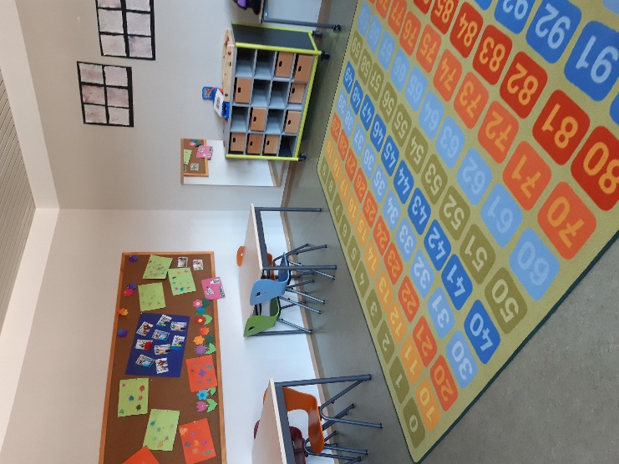
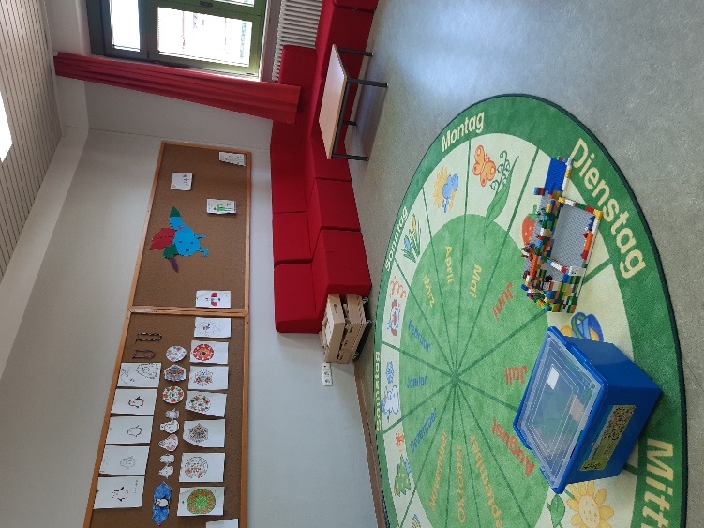

Unser Speiseraum ist mit einer Ausgabeküche, Stühlen und Tischen ausgestattet.
Das Mittagessen wird jeden Tag frisch zubereiten von der Küche der „Arche Noah“ in Wärmebehältern angeliefert.
Der Speiseplan ist individuell für die Kinder erstellt.

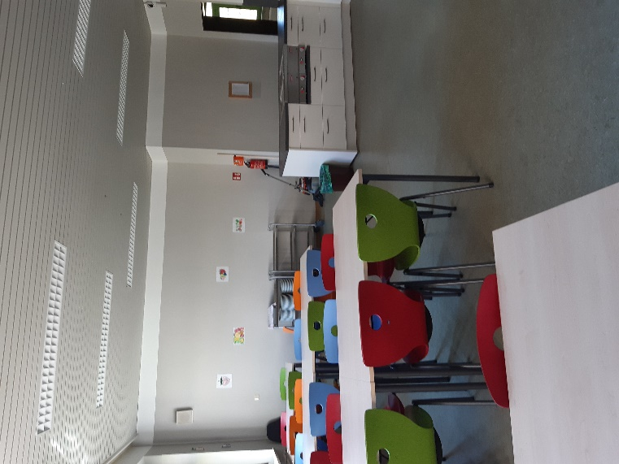

Mit diesen kurzen Informationen haben wir versucht Ihnen einen ersten Einblick in die Arbeit der OGTS zu vermitteln.
Für weitere Fragen stehen wir Ihnen gerne von Montag bis Donnerstag von 12.00 bis 16.00 Uhr unter 0172/7330341 zur Verfügung.

Vielen Dank

OGTS Team

